BÁO CÁO BÀI TẬP
ỨNG DỤNG QUẢN LÝ NHÂN SỰ (ANDROID - SQLITE)
Sinh viên thực hiện: Trần Quang Vũ
MSSV: K23DTCN420
Ngôn ngữ: Java (Android Studio)
Cơ sở dữ liệu: SQLite (lớp SQLiteOpenHelper)

1. Giới thiệu
Ứng dụng hiển thị danh sách nhân sự và có các chức năng: thêm, sửa, xóa, tìm kiếm và sắp xếp theo mức lương. Dữ liệu được lưu trong SQLite nên tắt app mở lại vẫn còn. Mọi giao diện đều có dòng thông tin cá nhân "K23DTCN420 - Trần Quang Vũ" ở phía trên (nền vàng).

2. Cấu trúc bảng NhanSu
Cột | Kiểu dữ liệu | Ý nghĩa
ma | TEXT (khóa chính) | Mã nhân sự
hoTen | TEXT | Họ và tên
namSinh | INTEGER | Năm sinh
gioiTinh | TEXT | Nam / Nữ
queQuan | TEXT | Quê quán
trinhDo | TEXT | Trình độ
anh | BLOB | Ảnh (lưu dạng byte)
luong | INTEGER | Mức lương (VNĐ)
phongBan | TEXT | Hành chính / Phần mềm / Kỹ thuật / Dự án

3. Các lớp trong chương trình
- NhanSu.java: lớp lưu thông tin 1 nhân sự.
- DatabaseHelper.java: tạo bảng, thêm dữ liệu mẫu, các hàm thêm/sửa/xóa/lấy danh sách (có tìm kiếm và sắp xếp).
- NhanSuAdapter.java: đưa danh sách nhân sự lên ListView.
- MainActivity.java: màn hình danh sách, tìm kiếm, sắp xếp, xóa.
- EditActivity.java: màn hình dùng chung cho thêm và sửa nhân sự.

4. Giao diện và chức năng
4.1. Danh sách nhân sự
Khi mở app, danh sách 10 nhân sự mẫu được đọc từ SQLite và hiển thị. Mỗi dòng có ảnh, mã, họ tên, giới tính, năm sinh, quê quán, trình độ, phòng ban, mức lương và 2 nút Sửa / Xóa.
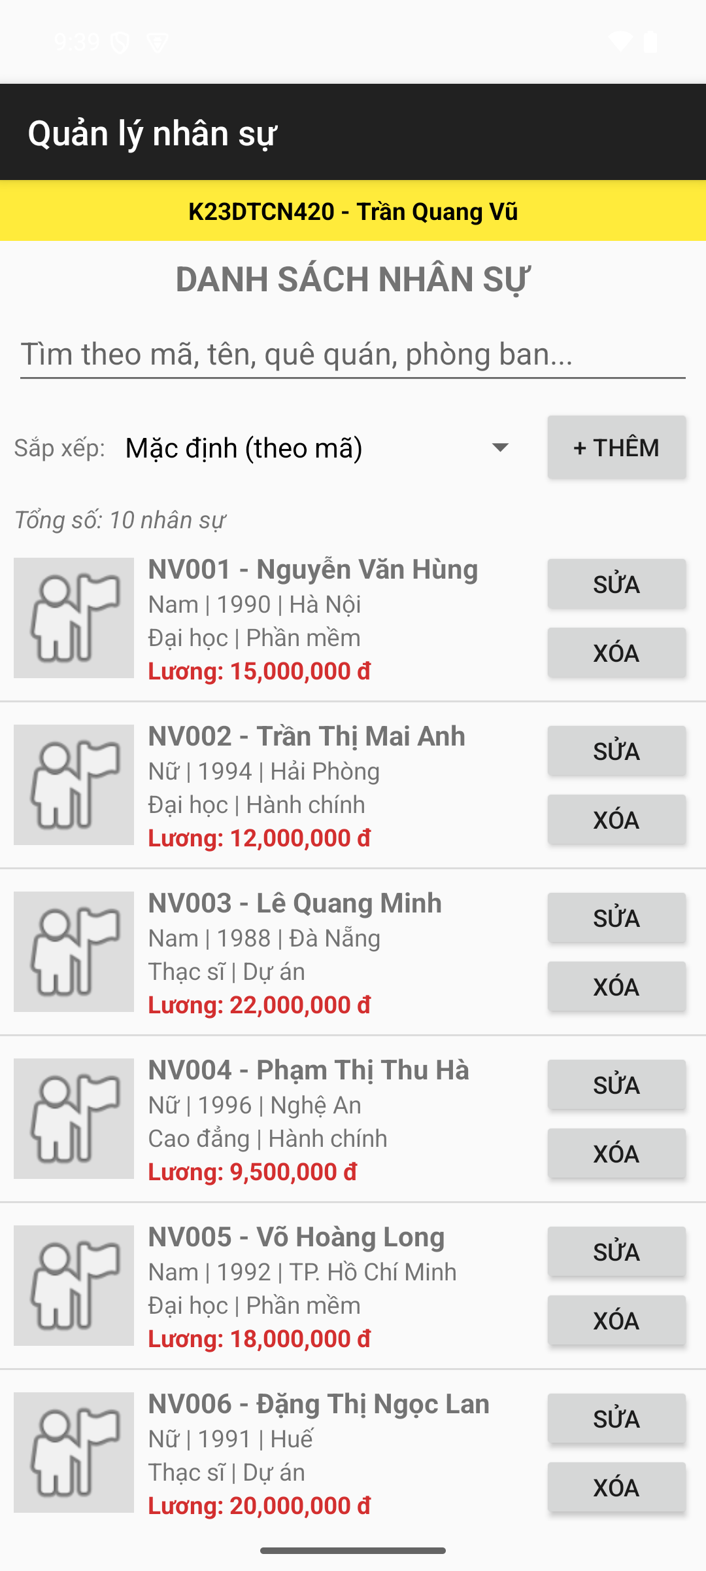
Hình 1: Màn hình danh sách nhân sự

4.2. Tìm kiếm
Gõ từ khóa vào ô tìm kiếm, danh sách được lọc ngay theo mã, họ tên, quê quán hoặc phòng ban (dùng câu lệnh LIKE). Ví dụ gõ "Long" chỉ còn nhân sự Võ Hoàng Long.
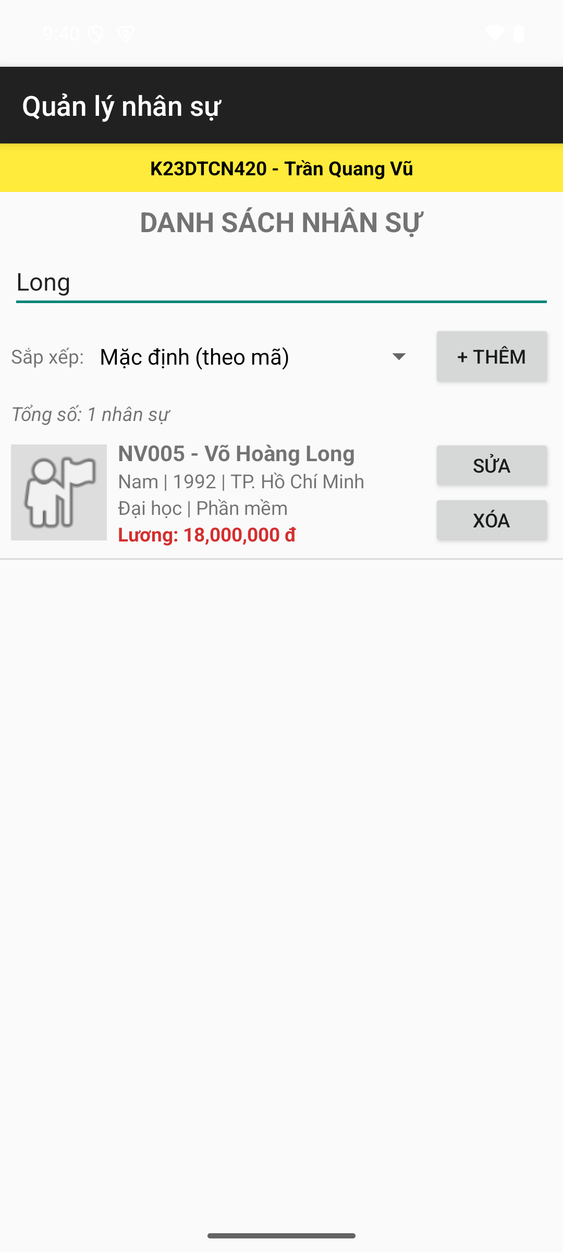
Hình 2: Tìm kiếm với từ khóa "Long"

4.3. Sắp xếp theo mức lương
Chọn kiểu sắp xếp ở ô "Sắp xếp": mặc định (theo mã), lương tăng dần hoặc lương giảm dần (dùng ORDER BY luong ASC/DESC).
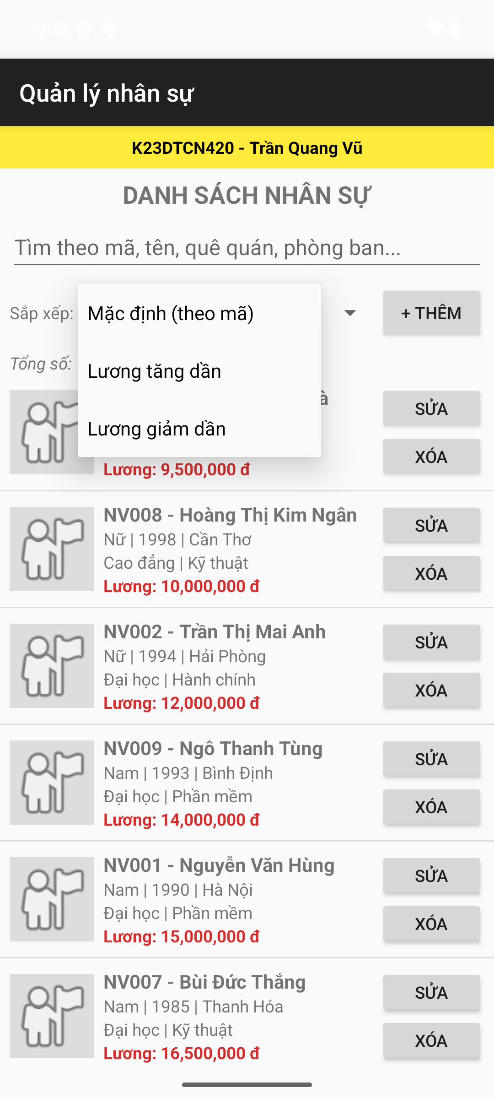  Hình 3: Chọn kiểu sắp xếp | 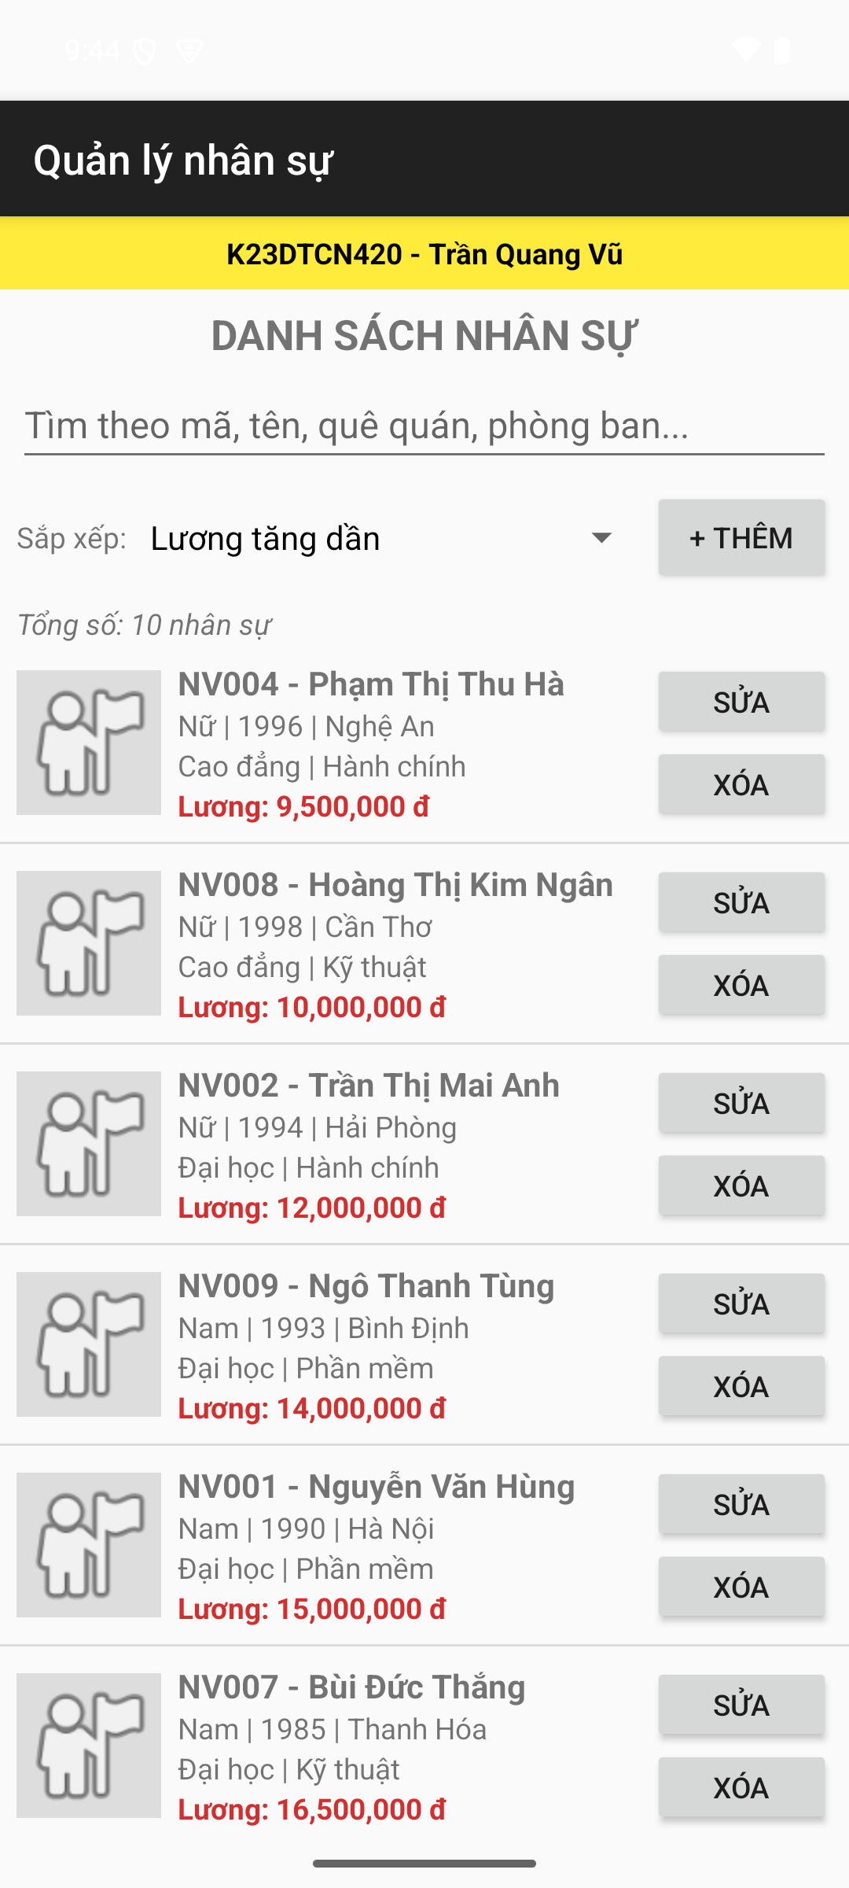  Hình 4: Lương tăng dần

Kết quả sắp xếp lương giảm dần:
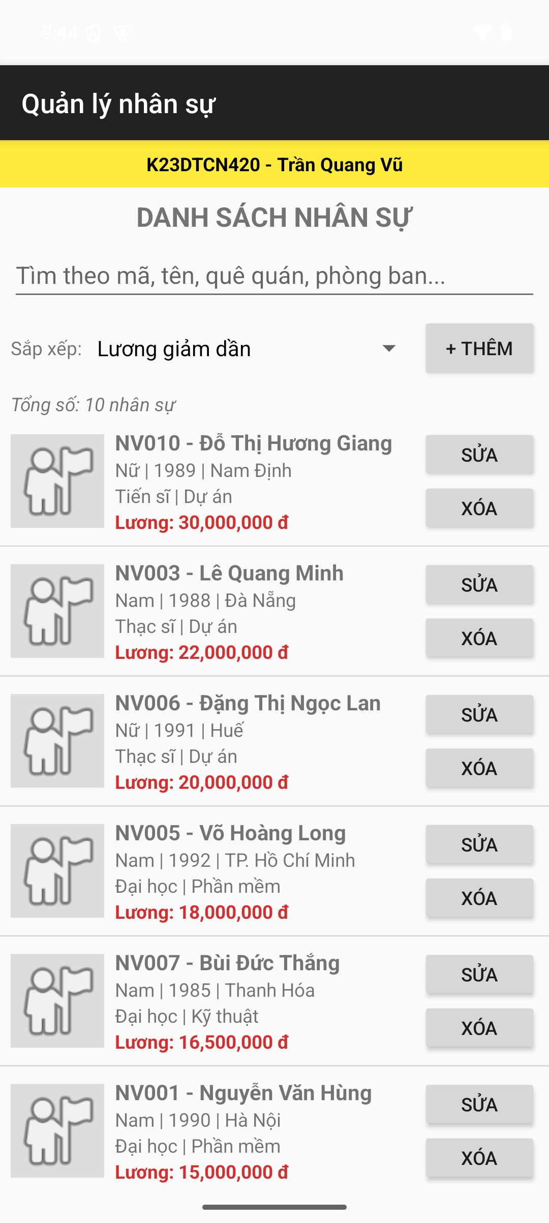
Hình 5: Lương giảm dần

4.4. Thêm nhân sự
Bấm nút "+ Thêm" để mở form, nhập đầy đủ thông tin (có thể chọn ảnh từ thư viện) rồi bấm Lưu. Chương trình kiểm tra: không để trống, năm sinh và lương phải là số hợp lệ, mã không được trùng.
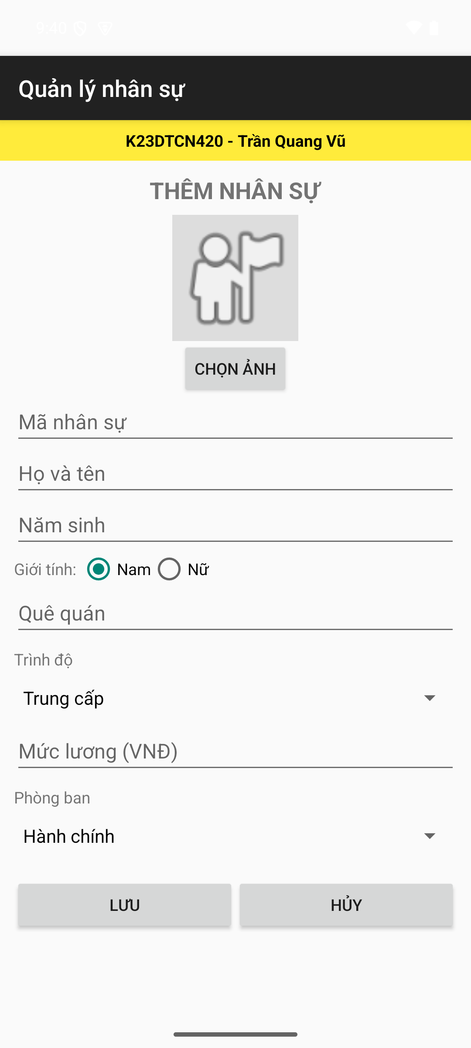  Hình 6: Form thêm nhân sự (trống) | 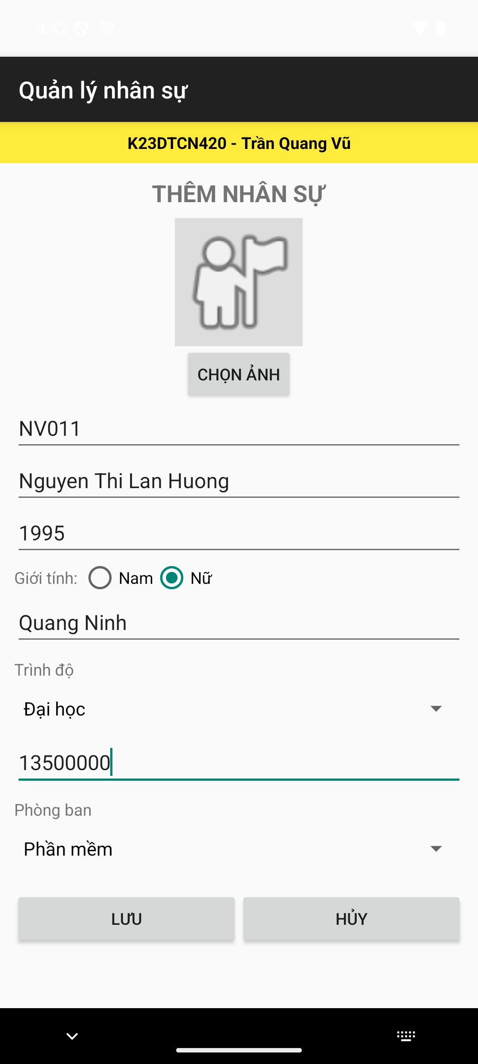  Hình 7: Form đã nhập thông tin

Sau khi lưu, nhân sự mới (NV011) xuất hiện cuối danh sách, tổng số tăng lên 11.
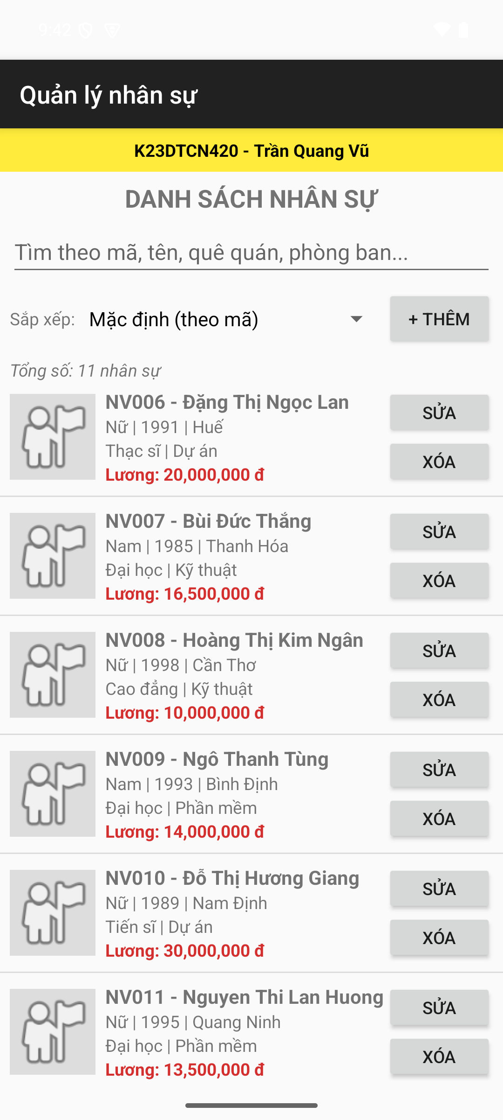
Hình 8: Danh sách sau khi thêm

4.5. Sửa nhân sự
Bấm nút Sửa ở dòng cần sửa, form hiện lại thông tin cũ (mã không cho sửa vì là khóa chính). Ở đây đổi lương của NV011 thành 16.000.000 rồi bấm Lưu.
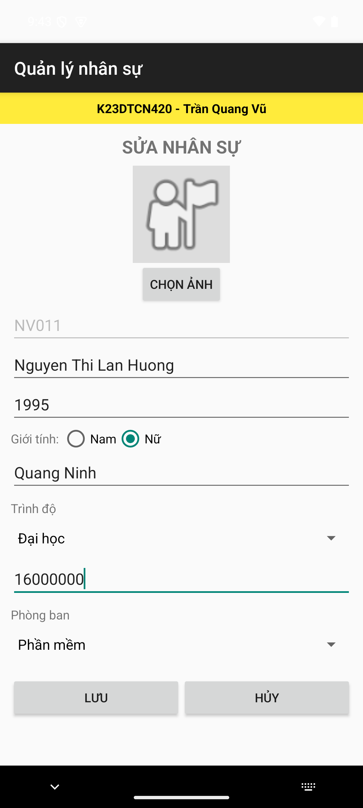  Hình 9: Form sửa nhân sự | 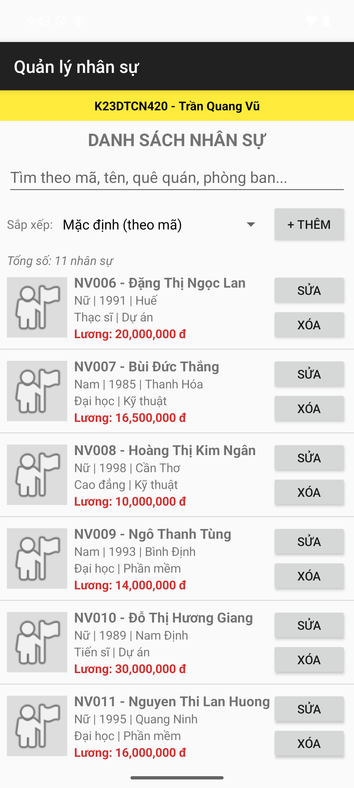  Hình 10: Danh sách sau khi sửa (lương 16,000,000)

4.6. Xóa nhân sự
Bấm nút Xóa sẽ hiện hộp thoại hỏi lại. Chọn Xóa thì nhân sự bị xóa khỏi SQLite và danh sách cập nhật (còn 10 nhân sự).
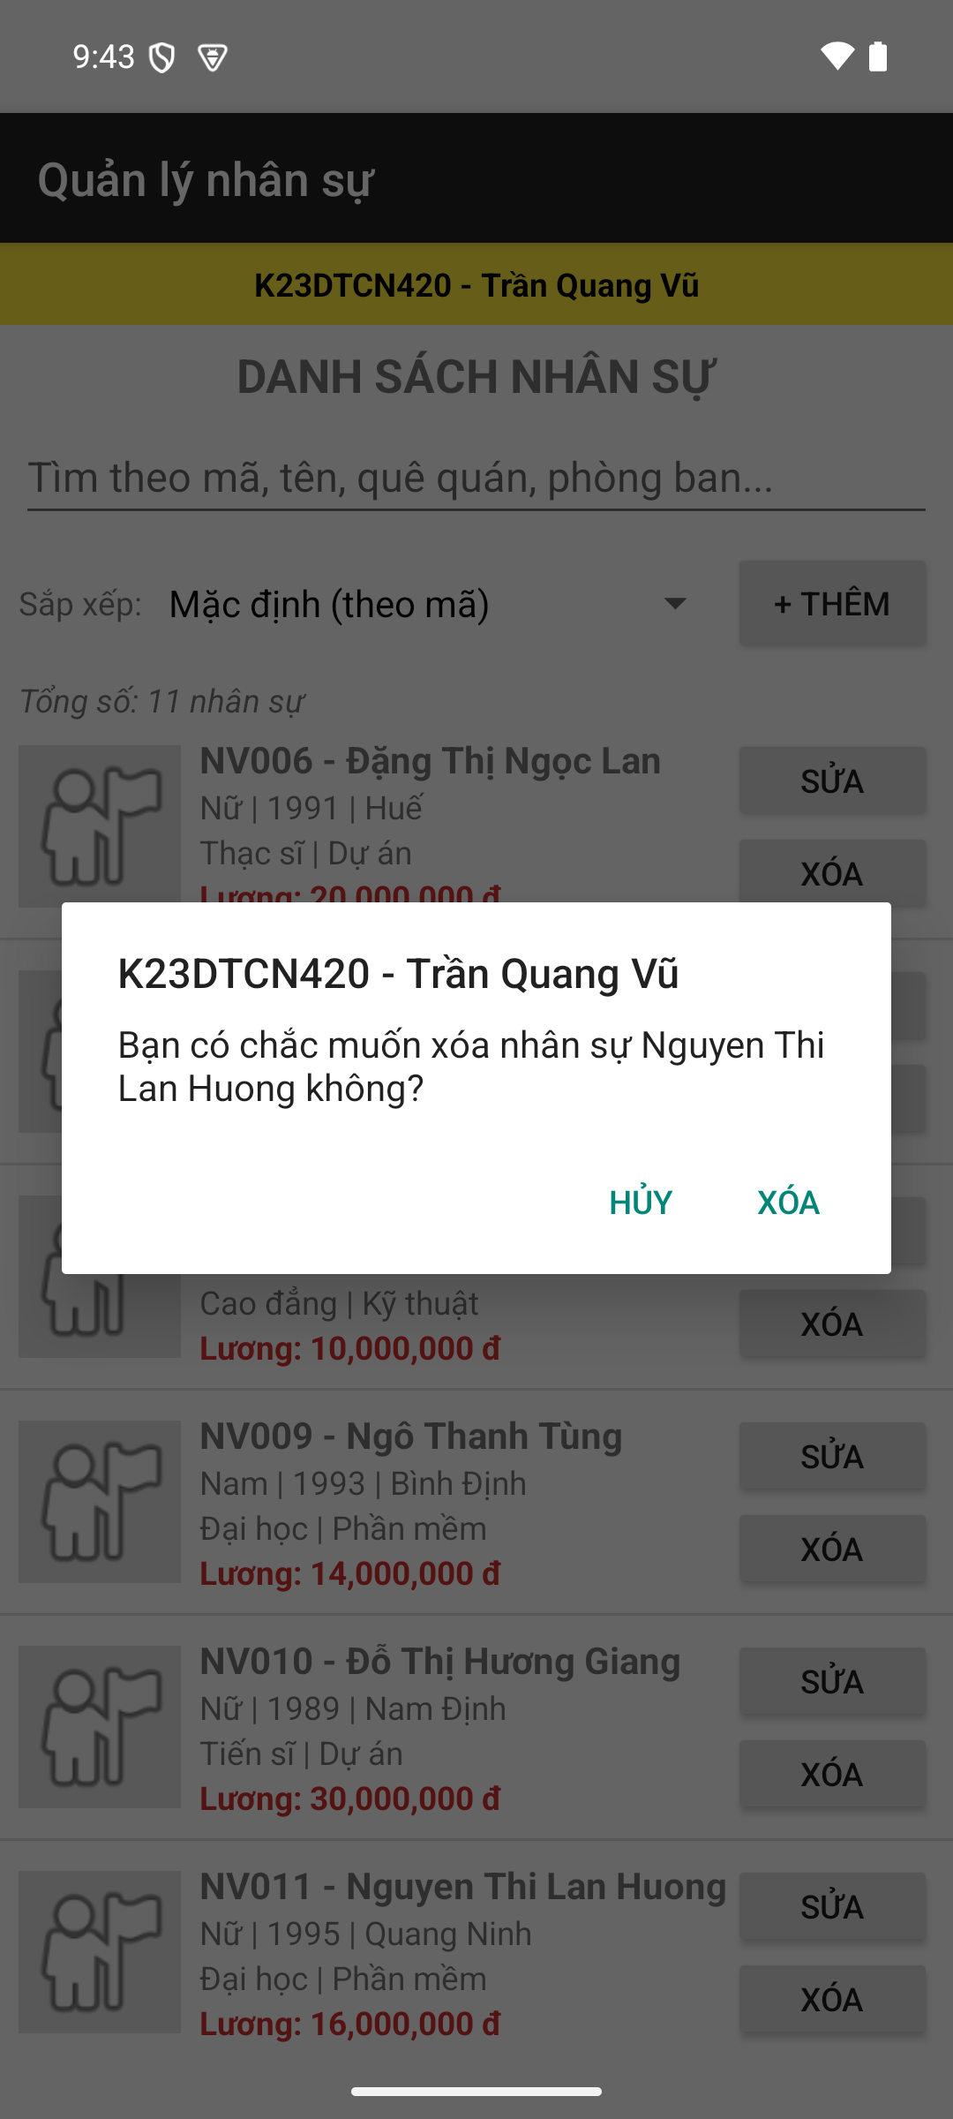  Hình 11: Hộp thoại xác nhận xóa | 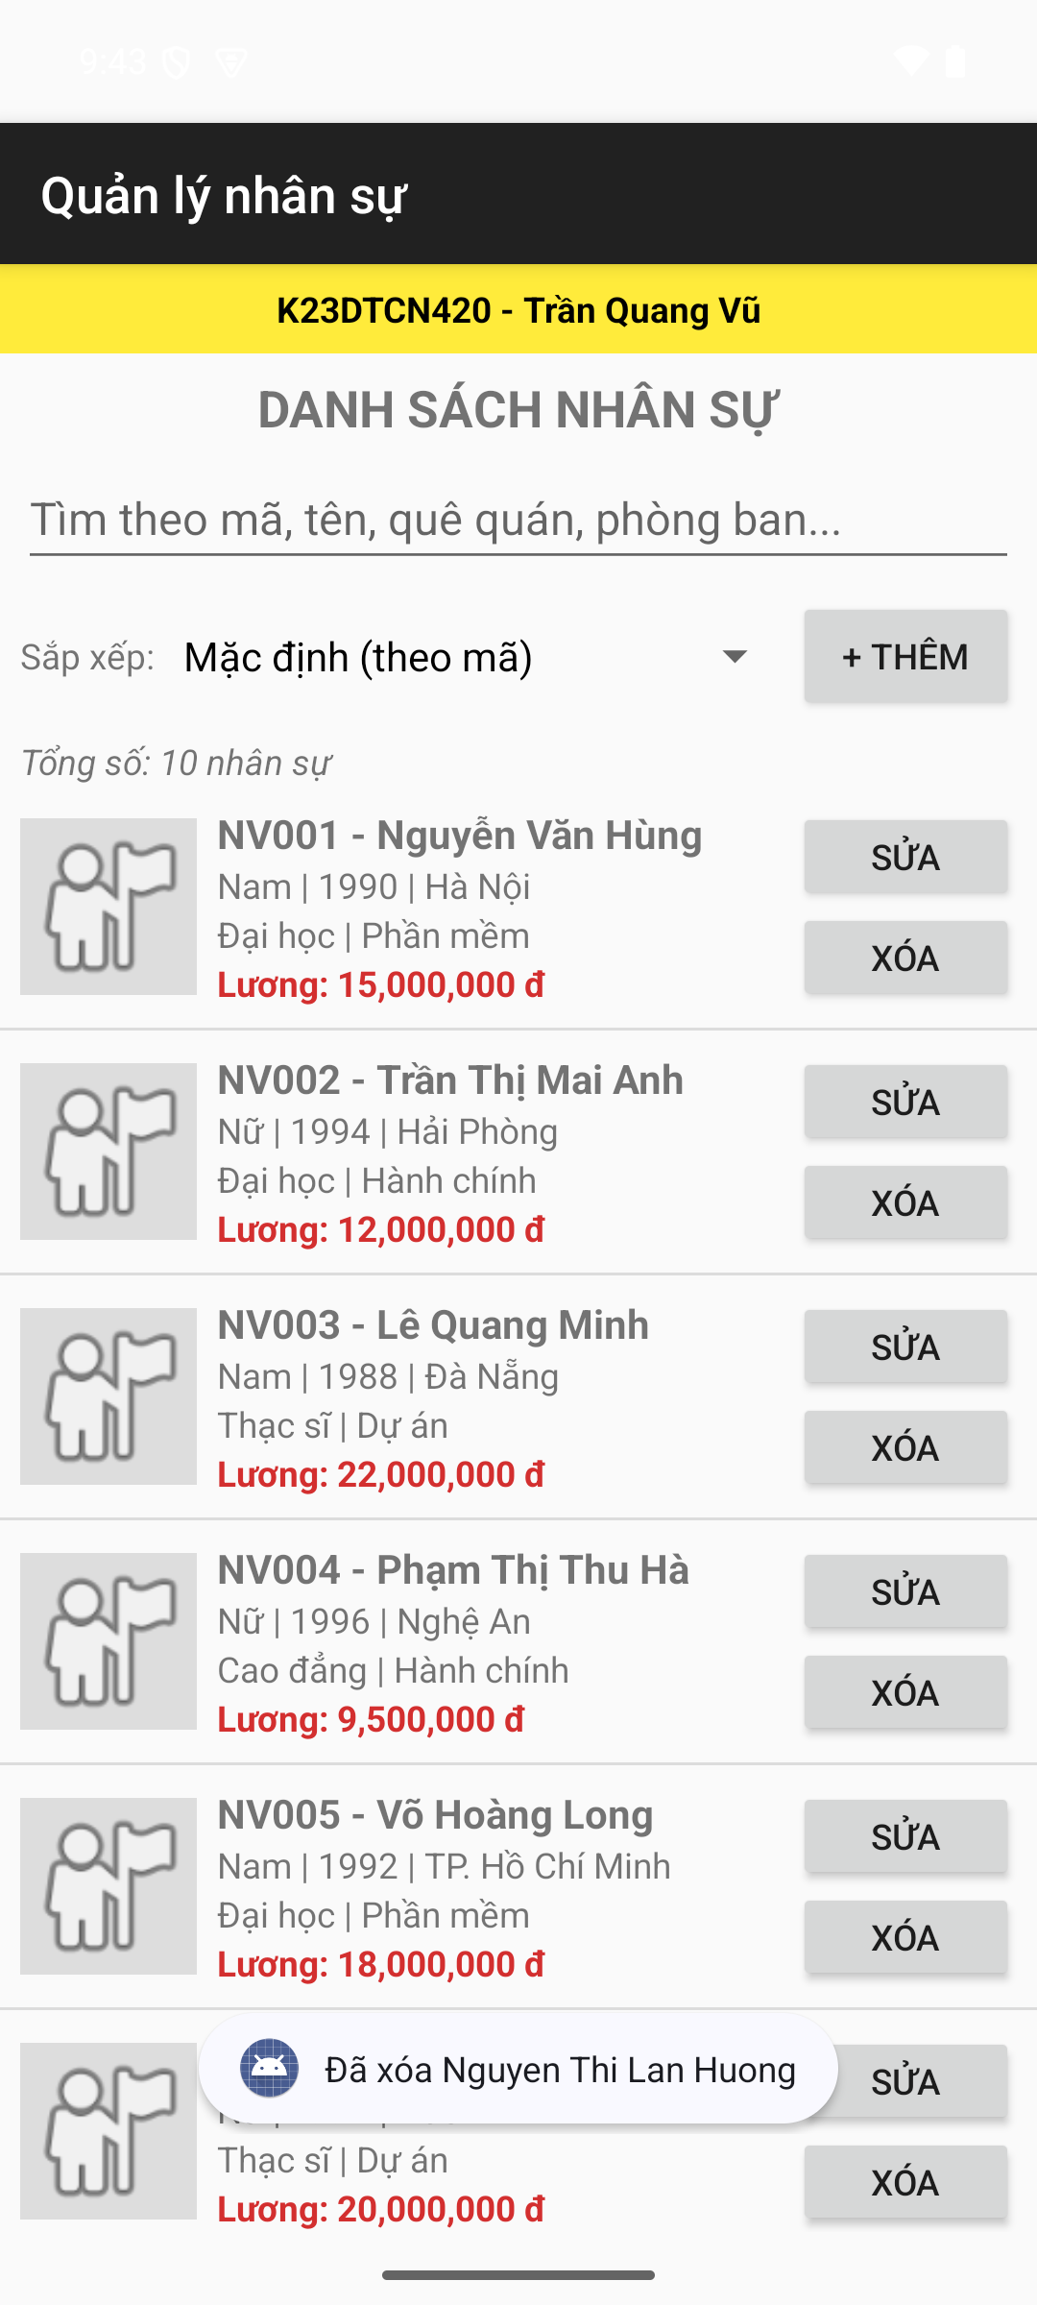  Hình 12: Danh sách sau khi xóa

